Дата проведения: 7 декабря 2017 года
Возрастная группа: старшая
Образовательная область: «Познавательное развитие»
Интеграция образовательных областей: «Познавательное развитие»; «Социально-коммуникативное развитие»; «Речевое развитие»; «Художественно-эстетическое развитие»; «Физическое развитие»
Тема: «Законы улиц и дорог»
Педагог: Котова Екатерина Васильевна

Цель: закрепление знаний детей о правилах дорожного движения и профилактика детского дорожного травматизма

Задачи:
Образовательные:
- Продолжать закреплять знания о дорожных знаках («Пешеходный переход», «Светофор», «Дети!», «Место остановки автобуса», «Главная дорога», «Парковочное место», «Уступи дорогу»);
- Расширять знания о правилах поведения пешеходов на дороге и на тротуаре.
- Формировать умение применять полученные знания на практике посредствам игрового поля «Дорога»;
- Активизировать словарь по теме дорожного движения;
Развивающие:
- Развивать логическое мышление, память, зрительное и слуховое внимание;
Воспитательные:
- Воспитывать культуру поведения на дороге.

Тип занятия: Закрепление полученных знаний.
Вид занятия: Игра
Материалы и оборудование: карточки с заданиями; карточки «Дорожные знаки»; карточки-схемы с определением дорожных знаков; аудиозапись физкультминутки «Дороги не тропинки»; аудиозапись «Звуки улицы»; видеозапись с голосом светофора; игровое поле «Дорога» Приложение 1; CD- проигрыватель; мультимедийное оборудование; светоотражающие браслеты, магнитная доска; мольберт; ватман формата А-2 с изображением проезжей части дороги; фишки - машинки на каждого ребёнка из самоклеющейся бумаги.

Предварительная работа: посещение «Автогородка» МБОУ «ОСОШ №1», Приложение 2; дидактические игры: «Где моё место?», «Дорожные знаки», «Дорожное лото»; разучивание физкультминутки «Дорога не тропинка»; игра «Объяснялки»; просмотр видеофильма «Уроки тётушки Совы»; беседы: «Наша улица. Правила перехода улицы», «Для чего нужно знать и выполнять Правила Дорожного Движения».
Организация обстановки: в центре музыкального зала – мультимедийное оборудование с экраном; справа от него, игровая зона №1(столы и стулья по количеству детей); следующая за ней игровая зона №2 (стулья по количеству детей); слева от игровой зоны №2- игровая зона №3 (столы и стулья по количеству детей); следующая за ней - игровая зона №4 (на полу игровое поле «Дорога»).

Ход занятия:
Вводная часть (3 минуты)
(Дети заходят в музыкальный зал. Звучит сигнал тревоги, на экране появляется светофор, мигающий красным светом, дети подходят к экрану)
Дети: Светофор мигает одним красным цветом.
Воспитатель: Почему, как вы думаете?
Дети: Светофор сломался.
(На экране изображение и голос светофора)
Светофор: Ребята, что мне делать? Из-за несоблюдения правил дорожного движения на дороге постоянно происходят разные неприятные ситуации. Вот и в моём устройстве произошёл сбой, и я не могу управлять дорожным движением.
Воспитатель: Ребята, а как вы думаете, на что нужно обращать внимание на проезжей части дороги?
Дети: На дорожные знаки, светофор, проезжающий транспорт, пешеходный переход.
(На экране изображение и голос светофора).
Светофор: Да, правильно, я с вами согласен. Вы можете мне помочь восстановить порядок на дороге?
Дети: Да!
Светофор: Для этого нужно выполнить задания. Когда все задания будут правильно выполнены, мой механизм станет исправным и на дороге будет порядок. Возьмите на столе конверт, откройте его и вы узнаете, что нужно сделать.
Основная часть (18 минут)
(Воспитатель, совместно с детьми, находят конверт, открывают его. В конверте карточки с изображением дорожных знаков и карточки с загадками)
Воспитатель: Возьмите карточки, на которых изображены дорожные знаки и проходите в игровую зону под № 1. Я буду загадывать загадки, а вы, поднимайте, если угадали, карточку с нужным дорожным знаком.
Дети: Хорошо! (Дети отгадывают загадки и поднимают карточки со знаками)
Воспитатель:
Эй, водитель осторожно!
Ехать быстро невозможно.
Знают люди все на свете-
В этом месте ходят дети! (Знак «Дети»)
Воспитатель:
Этой зебры на дороге
Я нисколько не боюсь
Если все вокруг в порядке,
По полоскам в путь пущусь. (Знак «Пешеходный переход»)
Воспитатель:
Днем и ночью я горю,
Всем сигналы подаю.
Есть три сигнала у меня.
Как зовут меня друзья? (Знак «Светофорное регулирование»)
Воспитатель:
В этом месте пешеход
Терпеливо транспорт ждет
Он пешком устал шагать
Хочет пассажиром стать (Знак «Место остановки автобуса»)
Воспитатель:
Белый круг с каемкой красной -
Значит, ехать не опасно.
Может и висит он зря?
Что вы скажете друзья? («Движение запрещено»)
Воспитатель:
Я знаток дорожных правил,
Я машину здесь поставил,
На стоянку у ограды -
Отдыхать ей тоже надо. (Парковочное место)
Воспитатель:
Эту ленту не возьмешь,
И в косичку не вплетешь.
На земле она лежит,
Транспорт вдоль по ней бежит. (Знак «Главная дорога»)
Воспитатель:
Если видишь этот знак,
Знай, что он не просто так.
Чтобы не было проблем,
Уступи дорогу всем! (Знак «Уступи дорогу»; воспитатель берёт последнюю карточку, читает.)
Воспитатель. Молодцы, вы отлично справились, чтобы выполнить следующее задание надо перейти в игровую зону под № 2.
(Дети и воспитатель переходят в игровую зону № 2, на стуле дети находят карточку. Воспитатель читает задание.)
Воспитатель: Ребята, правильно ответьте на вопросы. Кто знает ответ, поднимает руку, согласны?
Дети: Да!
Воспитатель: Кто такой пешеход?
Дети: Пешеход – это участник дорожного движения.
Воспитатель: Из каких элементов состоит дорога?
Дети: Дорога состоит из проезжей части, тротуара и обочины.

Воспитатель: Для чего нужна проезжая часть?
Дети: Для движения транспорта.
Воспитатель: Что такое тротуар?
Дети: Тротуар – это элемент дороги, по которой ходят люди. Он находится рядом с проезжей частью и отделён бордюром или газоном.
Воспитатель: Что такое обочина?
Дети: Обочина - это элемент дороги, рядом с проезжей частью.
Воспитатель: Что может произойти, если пешеход или водитель нарушил правила дорожного движения?
Дети: Авария или дорожно-транспортное происшествие.
Воспитатель: Сколько сигналов у светофора?
Дети: Три
Воспитатель: Какой сигнал светофора запрещает движение?
Дети: Красный
Воспитатель: Какой сигнал светофора разрешает движение?
Дети: Зелёный
Воспитатель: Какой сигнал светофора говорит о том, что нужно приготовиться к движению?
Дети: Жёлтый
Воспитатель: Почему светофор называют другом на дороге?
Дети: Светофор регулирует движение на дороге. Он помогает пешеходам и водителям соблюдать правила дорожного движения
Воспитатель: На какое животное похож пешеходный переход?
Дети: На зебру.
Воспитатель: Где можно переходить дорогу?
Дети: Дорогу можно переходить в специальных местах – пешеходных переходах.
Воспитатель: Как правильно переходить дорогу.
Дети: Вначале пути - посмотреть налево, дойдя до середины - посмотреть направо!
Воспитатель: Где люди ждут транспорт?
Дети: На автобусной остановке.
Воспитатель: Ну и последний вопрос. (Вместо вопроса в карточке написано, к какой игровой зоне направить детей, чтобы выполнить следующее задание. Воспитатель зачитывает его)
Воспитатель: Для того, чтобы выполнить следующее задание, надо пройти к игровой зоне № 3, но прежде чем приступить к его выполнению, мы отдохнём, вы согласны?
Дети: Да! (Воспитатель предлагает детям выйти на коврик для выполнения физкультминутка. Звучит аудиозапись песни «Дорога не тропинка» Дети выполняют движения под музыку за воспитателем).
Воспитатель: Отдохнули?
Дети: Да! (Воспитатель предлагает детям пройти к игровой зоне № 3. На столе лежат карточки-схемы и карточки с изображением дорожных знаков. Воспитатель объясняет детям задание.)
Воспитатель: Используя схему, вам нужно подобрать знак, который подходит под данное описание, и положить его рядом со схемой. (Дети выбирают ту схему, (Приложение 3) которая понравилась, и рядом с ней, кладут соответствующий знак. Воспитатель смотрит, если нужно, вместе с другими детьми оказывает помощь, оценивает работу детей. Воспитатель, незаметно, подкладывает карточку со следующим заданием, дети находят карточку, воспитатель читает).
Воспитатель: Прослушайте запись «Звуки на дороги» и скажите, чей это звук.
(Воспитатель включает аудиозапись: «Полицейская сирена», «Звук мотора» , «Сигнализация автомобиля», «Сигнал автомобиля», дети отгадывают звуки на дороге. Неожиданно звучит голос, который направляет детей подойти к игровой зоне № 4. Дети подходят к игровому полю «Дорога» и находят карточку с заданием. Воспитатель читает).
Воспитатель: Ребята, перед вами игровое поле «Дорога». Вам нужно правильно разместить атрибуты на игровом пространстве. (Дети расставляют атрибуты: дорожные знаки, транспорт, здания, в соответствии с полученными знаниями. Воспитатель наблюдает, оказывает помощь, если нужно, направляет их действия.)
Воспитатель: Молодцы, ребята, смотрите как правильно, грамотно, вы всё расставили на игровом поле «Дорога».
(На экране изображение и голос светофора Дети прощаются со светофором.)
Светофор: Спасибо, ребята! Теперь мой механизм работает, как часы и я вновь могу управлять дорожным движением. На дороге будет полный порядок. До новых встреч!
Заключительная часть (4 минуты).
Воспитатель: Ребята, давайте вспомним, что вы сегодня делали?
Дети: Мы помогали светофору починить его механизм, восстановить порядок на дороге, отгадывали загадки, отвечали на вопросы, подбирали дорожные знаки, расставляли атрибуты на игровом поле.
(Воспитатель предлагает детям на ватмане с изображением проезжей части оценить свою деятельность, с помощью фишек – машин, которые приготовлены заранее у мольберта, Приложение 4)
Воспитатель: Дети, кому было легко справиться с заданиями, прикрепите ваши машины, чтобы они поехали по дороге, а у кого возникли затруднения – прикрепите ваши машины на автомобильную стоянку (Если кто-то из детей, прикрепит свою машину на место, где нарисован знак парковки, выяснить, что вызвало затруднения).
Воспитатель: Для вашей безопасности на дороге, ребята, я дарю вам светоотражающие браслеты. Спасибо за работу, будьте грамотными пешеходами!

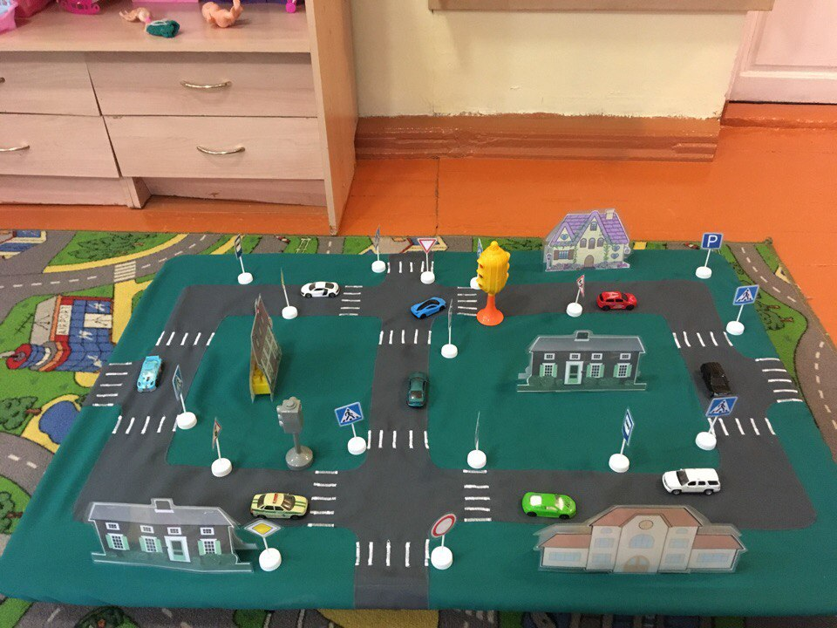
Приложение 1
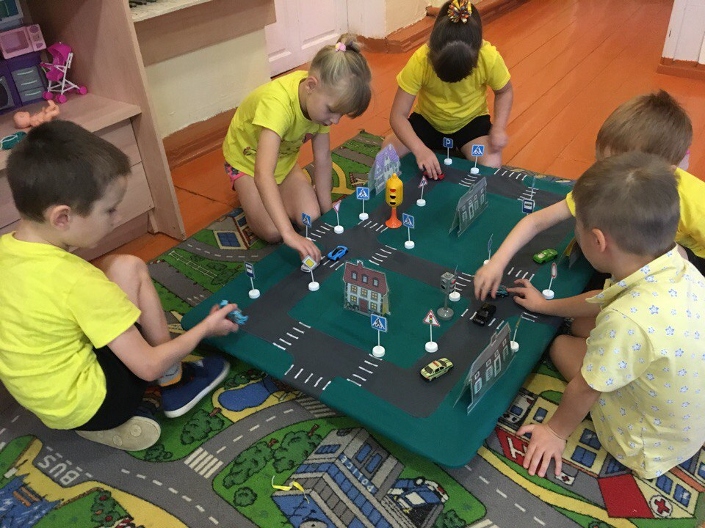

Приложение 2
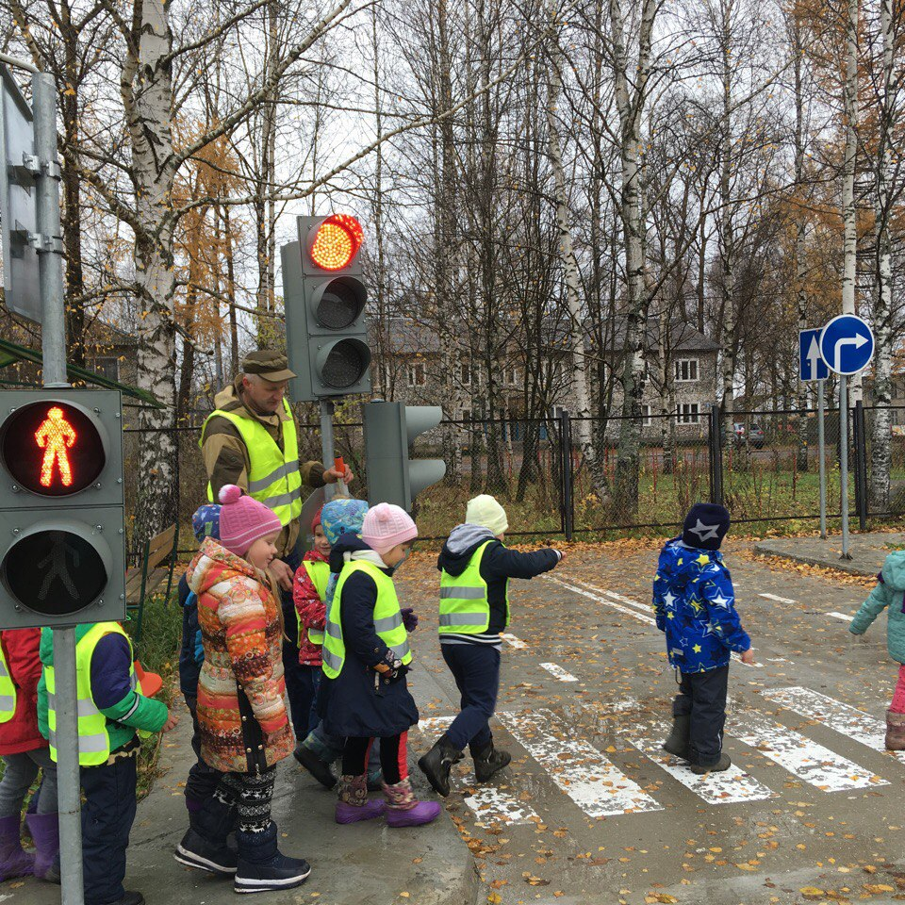
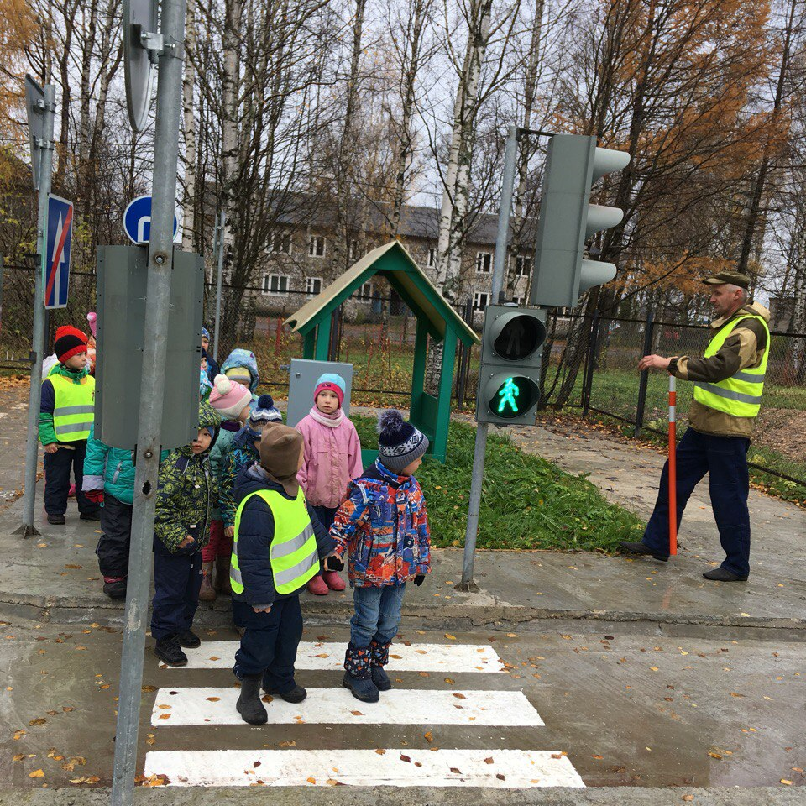

Приложение 3

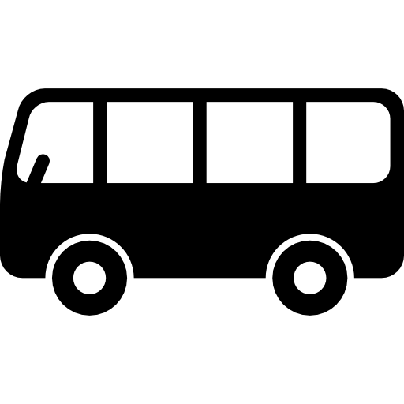

Приложение 4
1.

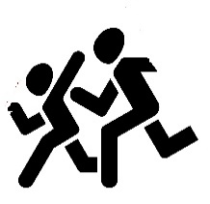
2.

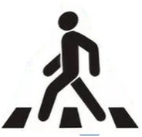
3.



Приложение 4
